Pinkcube: Nieuwe sales-service manager gestart

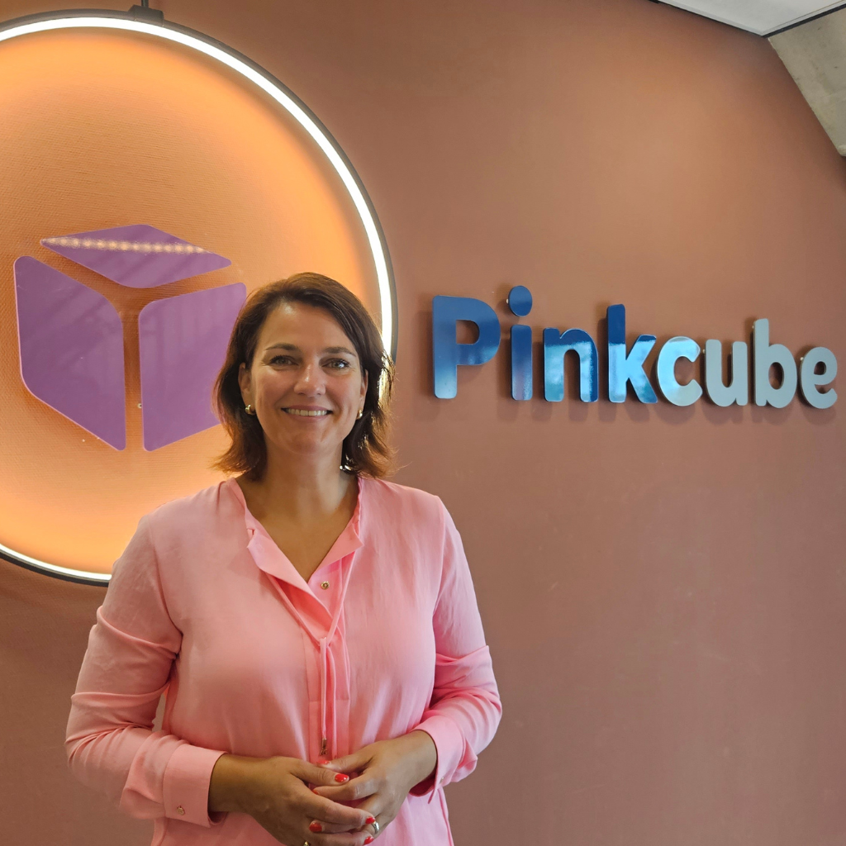

Pinkcube, online leverancier van promotieartikelen en relatiegeschenken, heeft sinds 19 juni 2023 een nieuw teamlid. Amber Kamermans-van Remmen is de nieuwe sales-service manager van het bedrijf. Zij is verantwoordelijk voor het leiden en motiveren van het sales- en serviceteam, het vergroten van de omzet en het verbeteren van de klanttevedenheid.
"Ik kijk ernaar uit om samen met het sales- en serviceteam de groei van Pinkcube verder door te zetten," zegt Kamermans-van Remmen die al veel ervaring heeft in de b2b-wereld, verkoop en klanttevredenheid.

Over: Pinkcube
Promotieartikelen bestellen bij Pinkcube is een fluitje van een <br />
cent. Een snel proces, duidelijke kosten, snelle levertijden en <br />
kwaliteitsproducten; dat is waar wij voor gaan. Moeiteloos <br />
het mooiste resultaat. Dat is precies wat wij in het verleden, <br />
toen we nog een internetbureau waren en op zoek naar <br />
relatiegeschenken, nergens konden vinden. Zo is Pinkcube <br />
ontstaan, vanuit onze eigen frustratie. Dat kon en moest <br />
beter, vonden wij. <br />
<br />
Pinkcube denkt mee <br />
Pinkcube ontrafelde het hele proces en verbeterde het <br />
op alle punten. Het uitgangspunt: de klant staat centraal. <br />
Bestellen bij Pinkcube is als kijken door een roze bril: <br />
heerlijk zorgeloos. Een overzichtelijke website met handige <br />
zoekfuncties. Kies, klik, klaar. Een duidelijke offerte binnen <br />
1 minuut en een digitaal ontwerp binnen 1 uur. Wij houden <br />
van aanpakken en we weten wat werkt. Dus we geven <br />
gevraagd én ongevraagd advies, denken mee en vinden <br />
persoonlijk contact essentieel.

Newsroom
View the full press release including more photos and videos in our Newsroom.
View the full press release
View all previous press releases

Contact information
Name: Nienke
Email: nienke@pinkcube.nl

